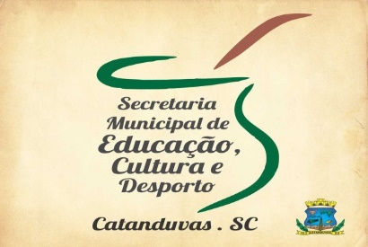
SECRETARIA MUNICIPAL DE EDUCAÇÃO
E.M.E.B. ALFREDO GOMES
E.M.E.B. AUGUSTINHO MARCON
E.M.E.B. PROFESSOR VITOLDO ALEXANDRE CZECH

Professora: Ana Caroline A. Oliveira
Atividade de artes: conhecendo um pouco da cultura indígena

Leitura orientada pelos pais não é necessário copiar ou imprimir a atividade.
Os índios foram os primeiros habitantes do brasil. com a chegada do homem branco, os índios foram ensinados através da religião e com o tempo foram perdendo sua identidade. A cultura indígena é um pouco diferente da nossa. os índios moravam em ocas, construídas por eles próprios. hoje, muitos deles já construíram casa dentro da própria aldeia. Fazem vários rituais de dança, colheita, funeral. comiam o que plantavam, caçavam e pescavam. com o passar do tempo foram perdendo suas terras para o homem branco, e hoje o índio precisou se adequar ao meio em que nós vivemos.
Muitos precisaram sair de suas tribos para trabalhar e estudar. os rituais que são próprios da cultura indígena ainda acontecem nas tribos. Os índios vivem em um espaço chamado aldeia, o qual podemos comparar com nossas vilas, muitos moram em ocas, que para nós é a nossa casa.

Comemoramos o dia do índio, no dia 19 de abril.
Alguns hábitos que herdamos dos índios:
1- A vontade de andar descalço e tomar banho diariamente;
2. – O costume de descansar em redes;
3. – A culinária brasileira herdou vários hábitos e costumes da cultura indígena, como a utilização da mandioca e seus derivados (farinha de mandioca, beiju, polvilho);
4. - O costume de nos alimentarmos com peixes e mandioca;
5. - Comer carne socada no pilão de madeira (conhecida como paçoca);
6. - Comer pratos derivados da caça (como picadinho de jacaré e pato ao tucupi);
7. - Costume de comer frutas (principalmente o cupuaçu, bacuri, graviola, caju, açaí;
8. - Herdamos também a crença nas práticas populares de cura derivadas das plantas. como pó de guaraná, ao boldo, óleo de copaíba, à catuaba, entre outros.
9- Brincadeiras como peteca, cabo de guerra e outras.

Vamos brincar um pouco? construa sua peteca depois brinque com seus pais e familiares boa diversão.
